**ДИНАМИКА ТЕПЛОВЫХ ПРОЦЕССОВ В РАБОЧИХ ЭЛЕМЕНТАХ ЛЕНТОЧНО-КОЛОДОЧНОГО ТОРМОЗА БУРОВОЙ ЛЕБЕДКИ**

***Афанасьева Ирина Владимировна***

*канд. хим. наук, доцент Московского государственного университета, г. Москва*

***Петрова Ольга Ивановна***

*директор по взаимодействию с правительственными учреждениями, г. Москва*

Текст статьи. Текст статьи. Текст статьи. Текст статьи. Текст статьи. «Цитата» [1, с. 35]. Текст статьи. Текст статьи. Текст статьи. Текст статьи.

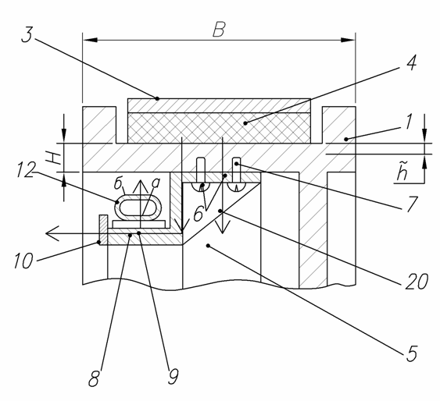

***Рисунок 1. Название рисунка***

Текст статьи. Текст статьи. Текст статьи. Текст статьи. Текст статьи. «Цитата» [1, с. 368]. Текст статьи. Текст статьи. Текст статьи. Текст статьи.

 (1)

где: количество тепла, идущее на нагрев шкива;

масса груза, движущегося с начальной скоростью ;

механический эквивалент тепловой работы;

коэффициент, учитывающий превращение кинетической энергии в другие виды нетепловой энергии, неравномерное распределение удельного давления в зоне контакта ФП и фактическую площадь соприкосновения ФП;

коэффициент распределения тепловых потоков ФП.



Текст статьи. Текст статьи. Текст статьи. Текст статьи. Текст статьи.

***Таблица 1.***

**Название таблицы**

|  |  |  |  |  |
| --- | --- | --- | --- | --- |
| **Текст** | **Текст** | **Текст** | **Текст** | **Текст** |
| Текст | Текст | Текст | Текст | Текст |
| Текст | Текст | Текст | Текст | Текст |
| Текст | Текст | Текст | Текст | Текст |

Текст статьи. Текст статьи. Текст статьи. Текст статьи. Текст статьи. «Цитата» [2]. Текст статьи. Текст статьи. Текст статьи. Текст статьи.

**Список литературы:**

1. Кондратенков Г.С., Фролов А.Ю. Радиовидение. Радиолокационные системы дистанционного зондирования Земли. Учеб. пособие для вузов / Под ред. Г.С. Кондратенкова. — М.: «Радиотехника», 2005. — 368 с.
2. Сешнс Р., Сравнение четырех ведущих методологий построения архитектуры предприятия, ObjectWatch, Inc. 2007 — [Электронный ресурс] — Режим доступа. — URL: http://msdn.microsoft.com/ru-ru/library/ ee914379.aspx (дата обращения 01.09.2012)
3. Nozawa, B. Blankleider. Electroproduction Of Pions On The Nucleon. 2: Polarization Observables /Nozawa S., Blankleider B. и Lee. T.-S.H. // Nucl. Phys. — 1990. — A 513. — 459 p.